教室借用申请说明

- 输入网址http://dean.fzxy.edu.cn/进入教务处首页：
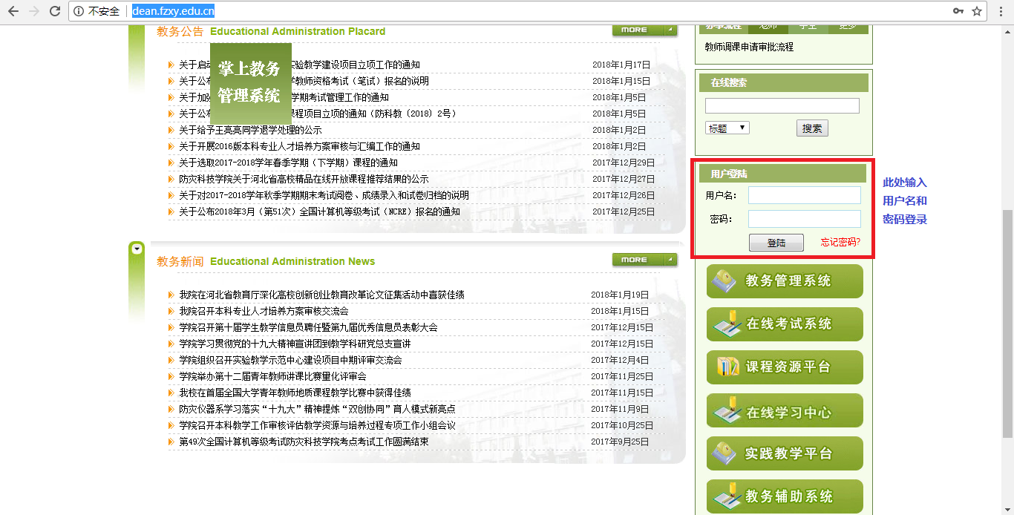

- 在上图中红框位置输入用户名、密码登录：
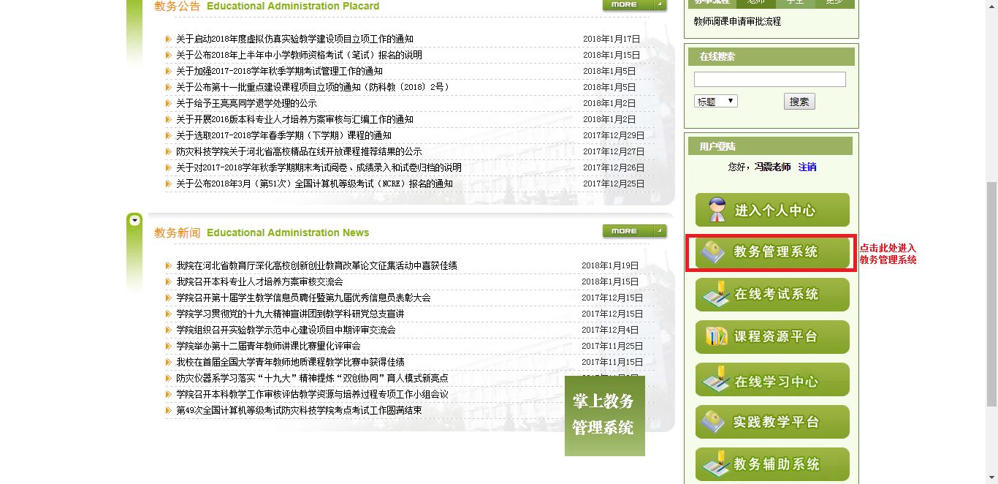

- 点击上图中红框位置进入教务管理系统：
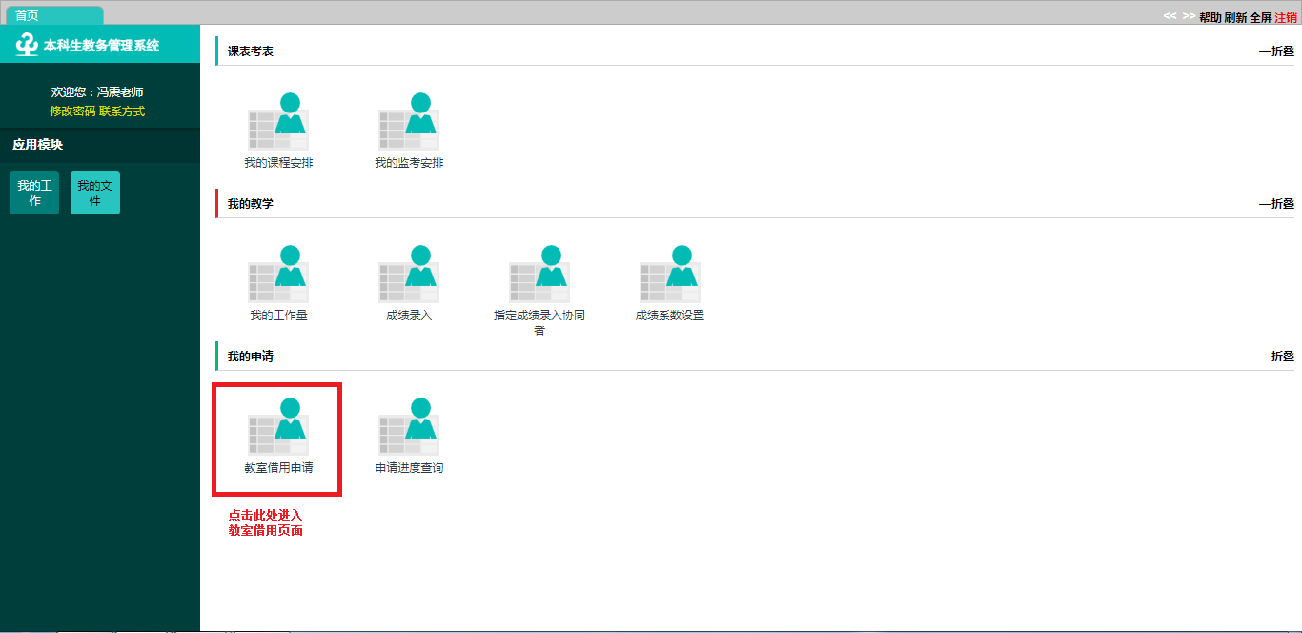

- 点击上图中红框位置进入教室借用申请页面：
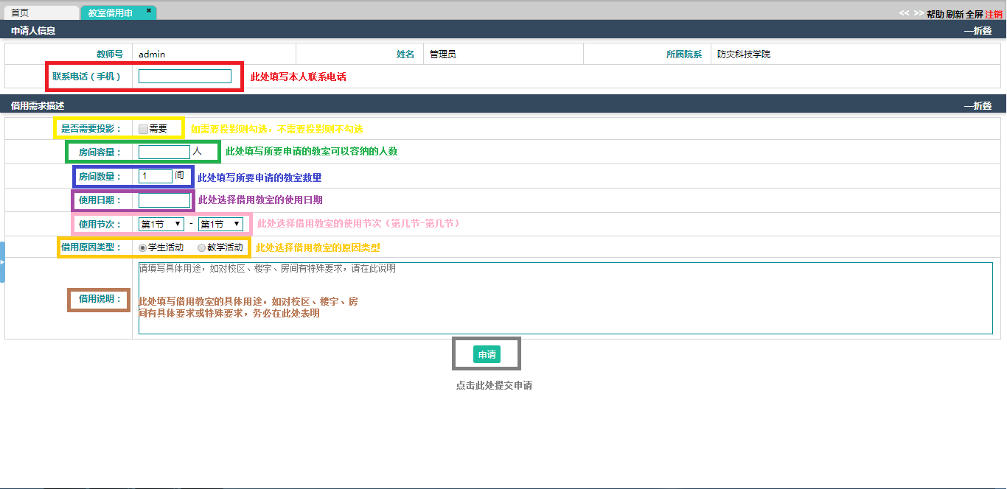
红色边框：填写本人联系电话；
黄色边框：如需要投影则勾选，不需要投影则不用勾选；
绿色边框：填写所要申请借用的教室可容纳的人数；
蓝色边框：填写所要申请借用的教室数量；
紫色边框：选择申请借用教室的使用日期；
粉色边框：选择申请借用教室的使用节次（第几节-第几节），可以只借用一节（如：直接用第一节，则选择 第一节-第一节）；
橙色边框：选择申请借用教室的原因类型（学生活动或教学活动）；
褐色边框：填写借用教室的具体用途，如对校区、楼宇、房间有具体要求或特殊要求，请务必在此处写明（如：借用教室 南校承基楼多媒体教室6#304）；
灰色边框：点击此处即可提交申请。

例：如下图所示：
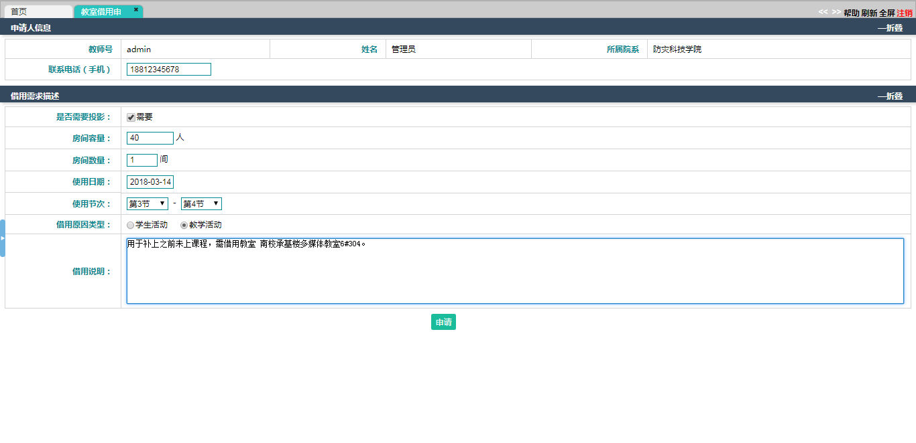

点击申请后，如下图所示：
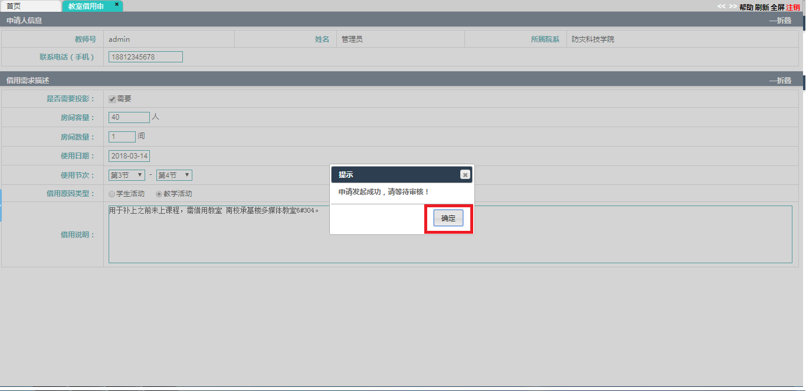
- 点击上图中红框【确定】后，自动跳转到 我的申请 页面，在此页面中可查看所有 申请记录，如下图所示：
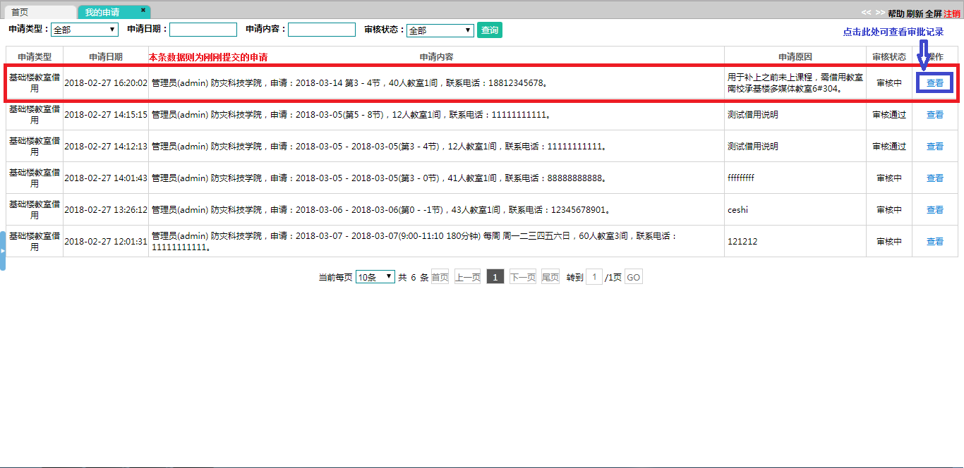
红框处则是上方举例说明提交的教室借用申请。

也可以在首页点击【申请进度查询】进行查看，如下图所示：
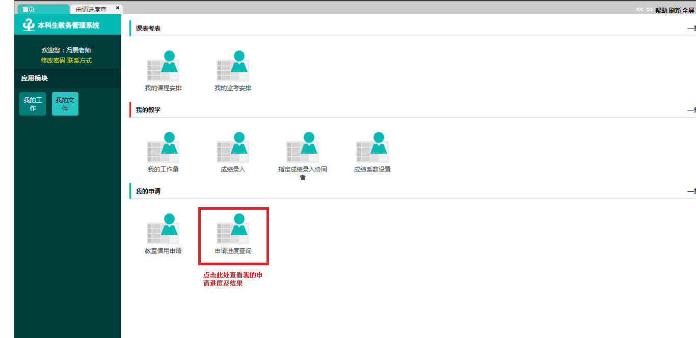
- 点击上图中蓝框位置可以查看审批记录，如下图所示：
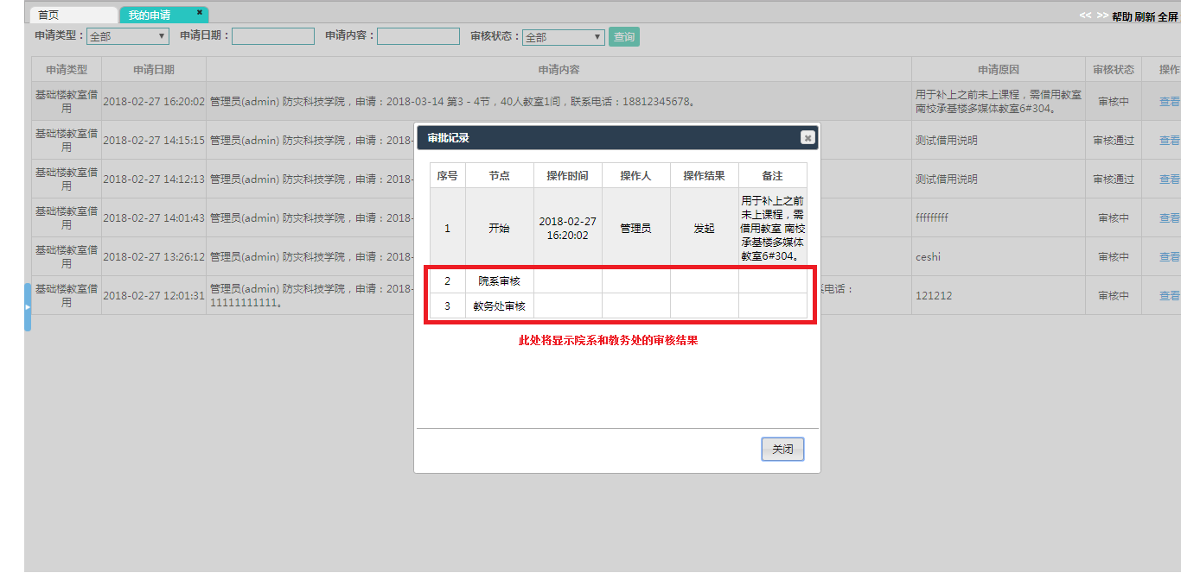
- 上图中红框处将显示院系和教务处的审核结果，如下图所示：
